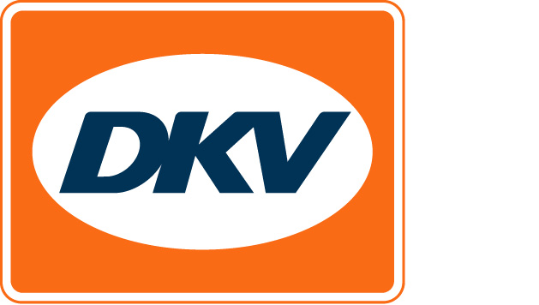
DKV MOBILITY SERVICES Group publie un second rapport de RSE
30% d’émissions en moins dans le trafic commercial / La certification ISO 14001 se prépare / Des objectifs ambitieux d’ici 2020

Bruxelles, le 10 août 2017. DKV MOBILITY SERVICES Group, dont le siège social se situé à Ratingen, en Allemagne, publie aujourd’hui son second rapport de responsabilité sociétale. Ce rapport donne au lecteur une vue d’ensemble transparente des activités de développement durable du leader en matière de services de mobilité concernant le marché, l’environnement, les employés et l’entreprise. Le rapport est téléchargeable sur le site Internet de DKV.
« Bien qu’en 2016, le groupe DKV ait employé 7,9% de personnes en plus que l’année précédente, les émissions de CO₂ du siège ont augmenté de seulement 1% sur cette même période », affirme Gertjan Breij, managing director de DKV Euro Service Benelux.

Sur le plan du trafic commercial (véhicules de service, déplacements professionnels), le taux des émissions de CO₂ a pu être abaissé de 30% par rapport à l’année 2015 grâce à l’utilisation systématique de la carte CLIMATE de DKV, la carte de compensation de la CO₂, pour l’ensemble des véhicules de service et à la nette baisse des voyages d’affaires en avion.
La certification ISO 14001 se prépare
En parallèle, DKV prépare la certification selon la norme environnementale internationale ISO 14001. Si le client a le droit de connaître la position de DKV dans le domaine de la durabilité, la certification environnementale telle que l’ISO 14001 tient par ailleurs une place toujours plus importante dans les concours externes. A l’heure actuelle, les processus importants dans le domaine du péage, du carburant et des services aux véhicules sont enregistrés systématiquement. Une première vérification en collaboration avec TÜV Rheinland est prévue pour fin octobre. La certification interviendra probablement à fin novembre.

Des objectifs ambitieux d’ici 2020
Au total, le groupe DKV veut économiser en 2020 environ 10% des émissions de CO₂ par rapport à 2015. Pour ce faire, l’entreprise va utiliser des produits recyclables qui nécessitent aussi moins de trajets. Comme la DKV BOX EUROPE, par exemple, qui permettra à moyen terme de régler le péage des routes, tunnels et ponts partout en Europe. Si d’autres pays viennent s’y ajouter, il ne sera plus nécessaire de changer de box ; cette dernière continuera de fonctionner grâce à une configuration hertzienne, sans contact. Le groupe DKV entend par ailleurs élargir sa gamme de produits en matière de mobilité électrique.
Pour en savoir plus sur les sujets de durabilité du groupe MOBILITY SERVICES, rendez-vous sur www.dkv-euroservice.com

DKV Euro Service
DKV Euro Service est depuis 80 ans l’un des plus grands prestataires de service dans le domaine du transport routier et de la logistique. De l’accès aux services sans débourser d’argent liquide aux 60 000 points d’acceptation toutes marques confondues au règlement du péage en passant par la récupération de la TVA, DKV propose de nombreux services dans le but d’optimiser les coûts et permettre la gestion efficace des parcs de véhicules sur les routes européennes. DKV fait partie du groupe DKV MOBILITY SERVICES qui emploie environ 900 personnes et est représenté dans 42 pays. En 2016, ce groupe a réalisé un chiffre d’affaires de 6,3 milliards d’euros. A l’heure actuelle, ses 140 000 clients utilisent environ 2,7 millions de cartes DKV et unités embarquées. En 2017, la carte DKV a été élue pour la treizième fois consécutive meilleure carte de carburant et de services.

Contact au sein de DKV :
Greta Lammerse, tél. : +31 252345655, e-mail : Greta.lammerse@dkv-euroservice.com

Agence de presse : Square Egg :
Sandra Van Hauwaert, GSM : +32 497 25 18 16, e-mail : sandra@square-egg.be

